Cynllun Datblygu Lleol 2018 – 2033
Strategaeth a Ffefrir: Ffurflen Ymgynghori
Hoffem dderbyn eich sylwadau drwy wefan y Cyngor yn www.conwy.gov.uk/gpcs/ymgynghoriadau gan ddefnyddio’r ffurflen ar-lein. Mae defnyddio’r ffurflen ar-lein yn sicrhau bod eich sylwadau yn cael eu cofrestru a’ch bod chi’n derbyn diweddariadau.
Mae ar Gyngor Bwrdeistref Sirol Conwy eisiau clywed eich barn chi am Strategaeth a Ffefrir y Cynllun Datblygu Lleol Newydd (CDLlN) ar gyfer 2018 – 2033. Mae’r Strategaeth a Ffefrir wedi’i chefnogi gan 12 Papur testun a 47 Papur Cefndir. Rydym ni’n ymgynghori ynghylch y ddogfen hon o 29/07/2019 tan 20/09/2019. Mae’r holl ddogfennau ymgynghori ar gael ar wefan y Cyngor a gellir archwilio copïau ohonynt yn ystod oriau agor arferol swyddfeydd a llyfrgelloedd y Cyngor.
Ar ôl i chi orffen llenwi’r ffurflen, dychwelwch hi i:
Gwasanaeth Polisi Cynllunio Strategol
Cyngor Bwrdeistref Sirol Conwy
Blwch Post 1, Conwy, LL30 9GN
E-bost: cdll.ldp@conwy.gov.uk
Gwefan: www.conwy.gov.uk/cdlln

Os hoffech chi ragor o wybodaeth a chyngor, cysylltwch â’r Gwasanaeth Polisi Cynllunio strategol ar cdll.ldp@conwy.gov.uk neu ffoniwch 01492 575461.
Mae’r holl sylwadau a dderbynnir yn cael eu cyhoeddi a’u hadrodd i’r Cabinet a’r Cyngor fel rhan o’r adroddiad ar yr ymgynghoriad.
Os oes angen rhagor o le arnoch chi, defnyddiwch bapur arall.
Ni fyddwn yn datgelu eich manylion cyswllt i drydydd parti, ond byddwn yn eu defnyddio at ddibenion proses Cynllun Datblygu Lleol Conwy. Bydd eich enw, eich sylwadau a’ch cyfeiriad yn cael eu cyhoeddi. Er mwyn cydymffurfio â deddfwriaeth diogelu data, ni fyddwn yn datgelu'ch e-bost.
Weithiau fe ddefnyddir deisebau gan grwpiau i gynnig eu barn am fater. Dylai pob tudalen o’r ddeiseb nodi pwrpas y ddeiseb yn glir yn ogystal ag enw cyswllt/cyfeiriad/e-bost. Byddwn yn anfon unrhyw ohebiaeth at y cyswllt hwn; ni fyddwn yn anfon cydnabyddiaethau unigol at bawb sydd wedi llofnodi’r ddeiseb.

Cynllun Datblygu Lleol 2018 – 2033
Strategaeth a Ffefrir: Manylion Cyswllt a Sylwadau Cryno

 | Manylion Personol | Manylion yr Asiant  (os yn berthnasol)
Enw: | Cliciwch yma i roi testun. | Cliciwch yma i roi testun.
Sefydliad  (os yn berthnasol): | Cliciwch yma i roi testun. | Cliciwch yma i roi testun.
Cyfeiriad: | Cliciwch yma i roi testun. | Cliciwch yma i roi testun.
Cod post: | Cliciwch yma i roi testun. | Cliciwch yma i roi testun.
Rhif Ffôn: | Cliciwch yma i roi testun. | Cliciwch yma i roi testun.
E-bost: | Cliciwch yma i roi testun. | Cliciwch yma i roi testun.

Hoffech chi dderbyn gwybodaeth am baratoadau'r Cynllun? | Cliciwch yma i roi testun.
Dull cysylltu a ffefrir: | Cliciwch yma i roi testun.
Hoffech chi dderbyn gohebiaeth yn Gymraeg neu’n Saesneg? | Cliciwch yma i roi testun.

Darparwch grynodeb o’ch sylwadau isod (hyd at 100 gair). Mae’n bwysig eich bod yn darparu crynodeb er mwyn cofrestru’ch sylwadau.
Crynodeb o’ch sylwadau (hyd at 100 gair):
Cliciwch yma i roi testun.

Cynllun Datblygu Lleol 2018 – 2033
Strategaeth a Ffefrir: Gweledigaeth ac Amcanion
Mae’r Strategaeth a Ffefrir wedi’i llunio ar sail tystiolaeth a gasglwyd ac ar ôl deall y materion sy’n effeithio ar Gonwy. Mae’r rhain wedi’u defnyddio i greu gweledigaeth newydd a 15 o amcanion.
Oes gennych chi unrhyw sylw am y weledigaeth a'r amcanion arfaethedig?
Nodwch eich sylwadau isod.
Cliciwch yma i roi testun.

Cynllun Datblygu Lleol 2018 – 2033
Strategaeth a Ffefrir: Lefel Twf Arfaethedig
Bydd y Strategaeth a Ffefrir yn darparu ar gyfer lefel twf sy’n cynnwys 12-14 ha o dir cyflogaeth i greu 1800 o swyddi newydd. Cefnogir hyn gan dir ar gyfer 5,150 o dai newydd.
Oes gennych chi unrhyw sylw am y lefelau twf arfaethedig?
Nodwch eich sylwadau isod.
Cliciwch yma i roi testun.

Cynllun Datblygu Lleol 2018 – 2033
Strategaeth a Ffefrir: Y Strategaeth Ofodol Arfaethedig
Bydd y Strategaeth a Ffefrir yn edrych ar ddatblygu'r Aneddiadau trefol mwy cynaliadwy sydd â gwasanaethau a phentrefi Haen 1 o fewn Ardal Strategaeth Datblygu Arfordirol a Chanolfannau Gwasanaeth Allweddol o fewn Ardal Strategaeth Datblygu Gwledig. Bydd twf lleol ac arallgyfeirio mwy cyfyngedig yn cael ei hyrwyddo mewn aneddiadau gwasanaethau llai. Mae’r Strategaeth a Ffefrir hefyd yn cynnig creu Ardal Adfywio a Gwella Dwyreiniol newydd i gydnabod y cyfyngiadau lefel uchel a geir (e.e. llifogydd) yn nwyrain y Fwrdeistref Sirol.
Oes gennych chi unrhyw sylw am y strategaeth ofodol arfaethedig? Nodwch eich sylwadau isod:
Cliciwch yma i roi testun.

Cynllun Datblygu Lleol 2018 – 2033
Strategaeth a Ffefrir: Polisïau Strategol
Prif nod y Strategaeth a Ffefrir yw cyfrannu at Fannau Cynaliadwy yng Nghonwy. Cefnogir hyn gan bedair adran drosfwaol a pholisïau strategol drafft fel y nodir yn y diagram isod.
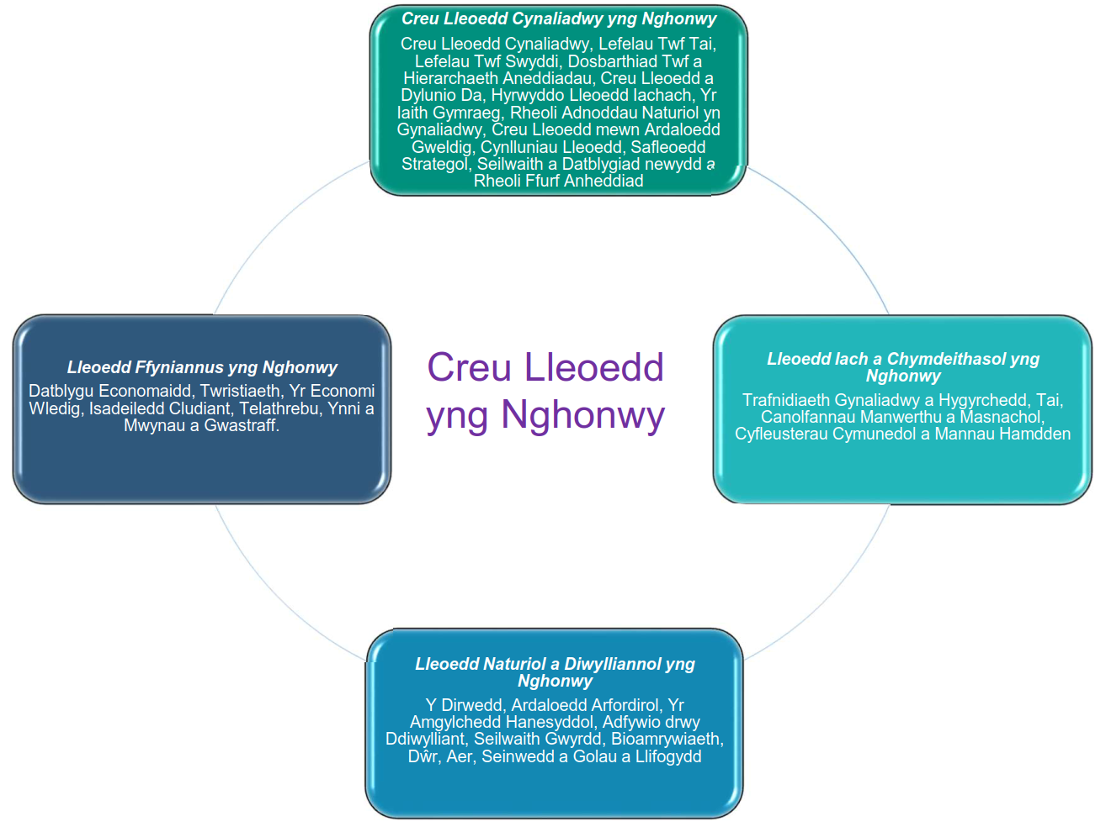

Oes gennych chi unrhyw sylw am y polisïau strategol arfaethedig? Nodwch eich sylwadau isod:
Cliciwch yma i roi testun.

A ddylid cynnwys unrhyw bolisi arall? Nodwch eich sylwadau isod:
Cliciwch yma i roi testun.

Strategaeth a Ffefrir: Arfarniad o Gynaliadwyedd ac Arfarniad o Reoliadau Cynefinoedd
Oes gennych chi unrhyw sylw am yr Arfarniad o Gynaliadwyedd? Ceir fersiynau cryno ar wefan y Cyngor. Nodwch eich sylwadau isod:
Cliciwch yma i roi testun.

Oes gennych chi unrhyw sylw am yr Arfarniad o Reoliadau Cynefinoedd? Nodwch eich sylwadau isod.
Cliciwch yma i roi testun.

Cynllun Datblygu Lleol 2018 – 2033
Strategaeth a Ffefrir: Cofrestr Safleoedd Ymgeisiol
Os hoffech chi wneud sylw ar y Safleoedd Ymgeisiol arfaethedig, gwnewch hynny isod. Dylai pob sylw gynnwys cyfeirnod y safle dan sylw.
Cliciwch yma i roi testun.

Cynllun Datblygu Lleol 2018 – 2033
Strategaeth a Ffefrir: Unrhyw Sylw Arall
Oes gennych chi unrhyw sylw arall yr hoffech chi ei wneud ar y Strategaeth a Ffefrir? Nodwch eich sylwadau isod:
Cliciwch yma i roi testun.

Cynllun Datblygu Lleol 2018 – 2033
Strategaeth a Ffefrir

Diolch i chi am eich sylwadau ar y Strategaeth a Ffefrir.
Os oes gennych chi unrhyw gwestiwn neu arnoch chi angen cymorth gydag unrhyw beth, mae croeso i chi gysylltu â’r Gwasanaeth Polisi Cynllunio Strategol ar: 01492 575461 neu cdll.ldp@conwy.gov.uk
Mae gwefan y Cyngor yn cynnwys gwybodaeth am y mannau y gallwch chi archwilio’r Strategaeth a Ffefrir ac am y sesiynau galw heibio a gynhelir yn y Fwrdeistref Sirol.
Dylech anfon eich sylwadau cyn 5pm ar 20/09/2019.
Mae’n bosibl na fyddwn yn ystyried sylwadau a dderbynnir ar ôl yr amser hwn.

